

Äventyrare 13-14 år

DU är varmt välkommen att prova på scouting hos oss!

Vi träffas torsdagar kl 18.00 – 19.30

Många av våra möten utgår från vår scoutlokal som du finner på Söderlånggatan 9, ingång från innergården.

Vi kommer att ha kul, hitta på äventyr tillsammans och skapa kontakt med andra scoutkårer. Tillsammans bestämmer vi vad som väntar för dig som Äventyrarscout.

Vi är oftast ute så det är viktigt att du klär dig för att kunna vara utomhus.

Du får veta mer om äventyret och träffa nya kompisar när du provar på att vara scout i Nora scoutkår.

Välkommen!

Ansvarig ledare för Äventyrarna (13-14 år)

Svante Broman 070-609 51 15

[svante.broman@telia.com](mailto:svante.broman@telia.com)

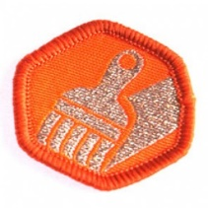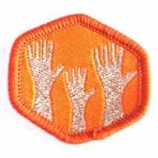Läs mera på kårens hemsida: <http://nora.scout.se/>

Vi finns även på Facebook och Instagram #scoutandproudinora